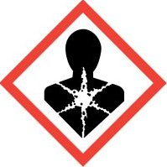

Eterično olje Kopaibe
Vsebuje: Caryophyllene. Nevarno. H304 Pri zaužitju in vstopu v dihalne poti je lahko smrtno. P102 Hraniti zunaj dosega otrok. P301 + P310 PRI ZAUŽITJU: takoj pokličite CENTER ZA ZASTRUPITVE ali zdravnika. P331 NE izzvati bruhanja. P405 Hraniti zaklenjeno. P501 Odstraniti vsebino/posodo v skladu z nacionalnimi predpisi. Uporaba: Industrijska uporaba, osebna nega, aromaterapija. Distributer: Natural Loti, DOLORES GREBENC S.P., Cesta Josipa Ribičiča 17, 1381 Rakek, Tel.: 051 272 825, e-mail: info@natural-loti.si

